年 組 番 氏名
１ 結婚生活と健康①

（１）学習のねらい
心身の発達と結婚生活の関係、結婚生活を健康的に送るために必要な考え方や行動を説明することができる。
（２）評価の観点
〇関心・意欲・態度
心身の発達と結婚生活の関係、結婚生活を健康的に送るために必要な考え方や行動について関心をもち、学習活動に意欲的に取り組もうとしている。
〇思考・判断
心身の発達と結婚生活の関係、結婚生活を健康的に送るために必要な考え方や行動について総合的に考え、判断し、それらを表している。
〇知識・理解
心身の発達と結婚生活の関係、結婚生活を健康的に送るために必要な考え方や行動について、基礎的な 事項を理解している。

＜設問＞
結婚生活を健康的なものにするためには、共同生活において良好な人間関係を築くための心身の発達や、生活習慣が家族の健康に影響するという認識が欠かせません。あなたは結婚生活において健康面から考慮すべきことはどのようなことがあると考えますか。

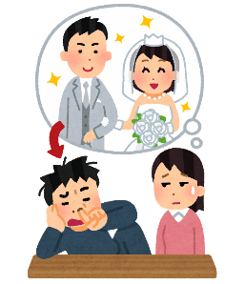
●以下の課題についてノートやファイル（PCなどを活用）にまとめるなどしましょう。
（課題１）結婚生活では、多くの場合、子どもを産み育てる営みがともなうが、若年出産や高齢出産では、出産に伴う健康問題が起こる危険性が高いとされています。どのような健康問題がおこるのか調べてみよう。（胎児も含める）
（課題２）結婚生活の中で、パートナーが全く家事を協力してくれません。あなたはその時 どのように対応しますか。
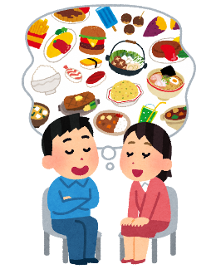
（課題３）妊娠・出産・育児の際、女性の場合パートナーにどのようなことを求めますか。 男性の場合パートナーにどのような協力をしていこうと考えますか。
（課題４）異なる生活習慣を送ってきた者同士が、共同生活を送る際に考えられる問題点 はどのようなことがあるか考えてみましょう。
（課題５）パートナーと良好な人間関係を築くためには、どのような心掛けが大切だと考え ますか。

以上のことを踏まえて、設問の解答について考えて、他の人に説明できるようにまとめてください。

＜参考資料＞
※設問や課題を考え、まとめる上で参考とした資料を記載してください。
例）保健体育の教科書、ＷＥＢページ（厚生労働省等）

